ŞƏXSİ MƏLUMAT

Soyadı, adı, atasının adı: | Cavadzadə Pərvin Nail oğlu | 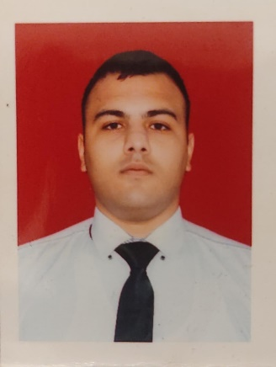
Doğum yeri və tarixi: | Naxçıvan MR, Şərur rayonu,Qarxun k, 04.03.1995
Yaşayış ünvanı: | Bakı şəhəri Abşeron rayon Masazır qəsəbəi, Qurtuluş 93, bina 8 , mənzil 14
Vətəndaşlığı: | Azərbaycanlı
Ailə vəziyyəti | Subay
Hərbi mükəlləfiyəti | H/M

ƏLAQƏ
ev | mobil | Elekron poçt ünvanı
 | 055-511-77-74 | Cavadov707@mail.ru

TƏHSİL
Orta təhsil məktəbi / Respublika Olimpiya İdman Liseyi |  | Bakı
Ali təhsil müəssisəsinin adı | Fakültə / İxtisas | Qəbul olduğu il | Dərəcə
ADBTİA | Bədən tərbiyə və İdman müəllimliyi | 2013-2017 | Bakalavr

KOMPÜTER BİLİYİ
Microsoft Office Excel | Əla
Microsoft Office Word | Əla
Microsoft Office Power Point | Əla

DİL BİLİYİ
Dillər | Danışmaq |  |  | Oxumaq/Yazmaq |  |  | Başa düşmək
Dillər | Bilik səviyyəsi
Dillər | Əla | Yaxşı | Zəif | Əla | Yaxşı | Zəif | Əla | Yaxşı | Zəif
Azərbaycan | + |  |  | + |  |  | +
İngilis |  |  | + |  | + |  |  | +

İŞ TƏCRÜBƏSİ
İş yerinin adı | Vəzifə /Gündəlik vəzifə öhdəlikləri | İşə qəbul və çıxma tarixi
Dövlət Bulvar İdarəsi | Nəzarətçi | 2013-2015
Dövlət Bulvar İdarəsi | Kassir | 01.06.2015-01.11.2017
“Şərq-Qərb” ASC | Mühafizəçi | 14.12.2017-13.07.2022

